ГРАФИЧЕСКОЕ ОПИСАНИЕ

местоположения границ населенных пунктов, территориальных зон, особо охраняемых природных территорий, зон с особыми условиями использования территории

Публичный сервитут объекта газоснабжения: "Газопровод к жилому дому с мансардой по адресу: Новгородская область, Хвойнинский муниципальный округ, рп. Хвойная, ул. Советская, д. 75, КН ЗУ 53:18:0010703:17"

(наименование объекта, местоположение границ которого описано (далее - объект)

Раздел 1

|  |  |  |
| --- | --- | --- |
| Сведения об объекте | | |
| N п/п | Характеристики объекта | Описание характеристик |
| 1 | 2 | 3 |
| 1 | Местоположение объекта | Новгородская область, Хвойнинский р-н, Хвойная рп |
| 2 | Площадь объекта ± величина погрешности определения площади (P ± ∆P), м² | 233 ± 5 |
| 3 | Иные характеристики объекта | 1. Иные идентифицирующие сведения: Публичный сервитут установляется для осуществления деятельности акционерного общества "Газпром газораспределение Великий Новгород" на частях земельного участка с кадастровым номером 53:13:0000000:3506, в целях строительства и эксплуатации газопровода к жилому дому с мансардой по адресу: Новгородская область, Хвойнинский муниципальный округ, рп. Хвойная, ул. Советская, д. 75, КН ЗУ 53:18:0010703:17. Обладатель публичного сервитута Акционерное общество "Газпром газораспределение Великий Новгород" (ИНН 5321039753, ОГРН 1025300780812) почтовый   адрес: 173015, Великий Новгород, улица Загородная, дом 2, корпус 2; эл. адрес [post@oblgas.natm.ru](mailto:post@oblgas.natm.ru)   1. Цель установления публичного сервитута: Иное 2. Срок публичного сервитута: Продолжительность: 49 3. Описание иной цели: строительства, реконструкции, эксплуатации, капитального ремонта линейного объекта системы газоснабжения |

|  |  |  |  |  |  |  |  |  |
| --- | --- | --- | --- | --- | --- | --- | --- | --- |
| Сведения о местоположении границ объекта | | | | | | | | |
| 1. Система координат МСК-53, зона 3 | | | | | | | | |
| 2. Сведения о характерных точках границ объекта | | | | | | | | |
| Обозначение характерных точек границ | Координаты, м | | | Метод определения координат характерной точки | | Средняя квадратическая погрешность положения характерной точки (Mt), м | | Описание обозначения точки на местности (при наличии) |
| X | Y | |
| 1 | 2 | 3 | | 4 | | 5 | | 6 |
| 1 | 617044.74 | 3194777.95 | | Аналитический метод | | 0.1 | | - |
| 2 | 617067.63 | 3194777.95 | | Аналитический метод | | 0.1 | | - |
| 3 | 617068.08 | 3194753.47 | | Аналитический метод | | 0.1 | | - |
| 4 | 617072.09 | 3194753.54 | | Аналитический метод | | 0.1 | | - |
| 5 | 617071.53 | 3194782.97 | | Аналитический метод | | 0.1 | | - |
| 6 | 617044.74 | 3194782.97 | | Аналитический метод | | 0.1 | | - |
| 1 | 617044.74 | 3194777.95 | | Аналитический метод | | 0.1 | | - |
| 3. Сведения о характерных точках части (частей) границы объекта | | | | | | | | |
| Обозначение характерных точек части границы | Координаты, м | | Метод определения координат характерной точки | | Средняя квадратическая погрешность положения характерной точки (Mt), м | | Описание обозначения точки на местности (при наличии) | |
| X | Y |
| 1 | 2 | 3 | 4 | | 5 | | 6 | |
| - | - | - | - | | - | | - | |

|  |  |  |  |  |  |  |  |
| --- | --- | --- | --- | --- | --- | --- | --- |
| Сведения о местоположении измененных (уточненных) границ объекта | | | | | | | |
| 1. Система координат МСК-53, зона 3 | | | | | | | |
| 2. Сведения о характерных точках границ объекта | | | | | | | |
| Обозначение характерных точек границ | Существующие координаты, м | | Измененные (уточненные) координаты, м | | Метод определения координат характерной точки | Средняя квадратическая погрешность положения характерной точки (Mt), м | Описание обозначения точки на местности (при наличии) |
| X | Y | X | Y |
| 1 | 2 | 3 | 4 | 5 | 6 | 7 | 8 |
| - | - | - | - | - | - | - | - |
| 3. Сведения о характерных точках части (частей) границы объекта | | | | | | | |
| Обозначение характерных точек части границы | Существующие координаты, м | | Измененные (уточненные) координаты, м | | Метод определения координат характерной точки | Средняя квадратическая погрешность положения характерной точки (Mt), м | Описание обозначения точки на местности (при наличии) |
| X | Y | X | Y |
| 1 | 2 | 3 | 4 | 5 | 6 | 7 | 8 |
| - | - | - | - | - | - | - | - |

План границ объекта

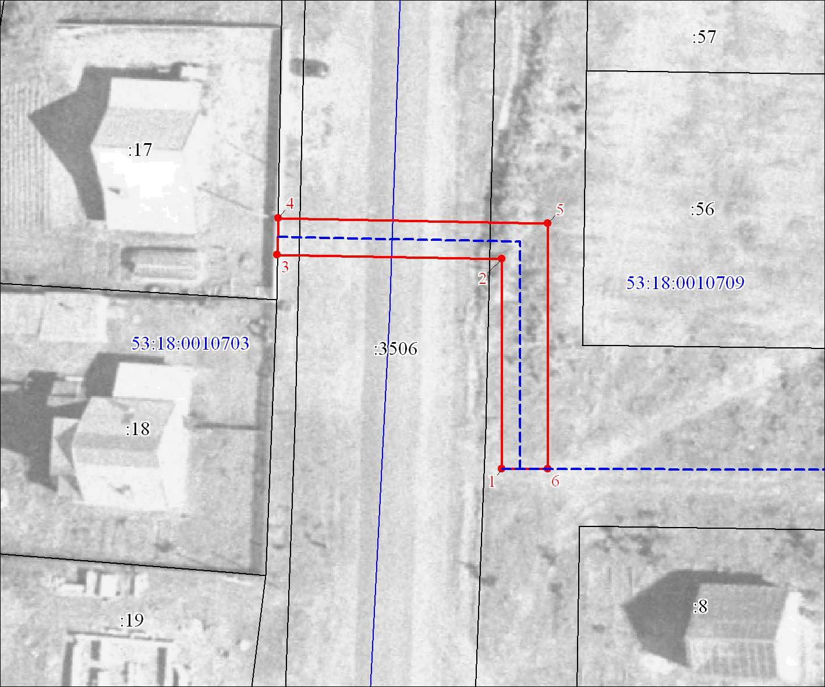

Используемые условные знаки и обозначения: Масштаб 1:500

Характерная точка границы объекта

Надписи номеров характерных точек границы объекта

Образуемая граница объекта

Трасса газопровода

Граница охранной зоны

Часть границы, сведения ЕГРН о которой позволяют однозначно определить ее положение на местности

Надписи кадастрового номера земельного участка

Граница кадастрового квартала

Обозначение кадастрового квартала

Подпись Зирдзинина М. В. Дата 16 сентября 2024 г.

*Место* *для* *оттиска* *печати* *(при* *наличии) лица, составившего* *описание* *местоположения* *границ* *объекта*